МКУ НОВОСИБИРСКОГО РАЙОНА «ЦБС»
ЦЕНТР ПРАВОВОЙ ИНФОРМАЦИИ

ПРАВОВОЙ ДАЙДЖЕСТ
ВЫПУСК 5 (май)

Дайджест содержит статьи по правовой тематике из периодических изданий, находящихся в фонде Центральной районной библиотеки

Краснообск
2018
Оглавление
А вам положена компенсация? 3
Господдержка для животноводов 4
«Госуслуги семье!» 5
Ежемесячные выплаты на детей – без НДФЛ 6
Если пришла беда 7
Льготы для ветеранов 9
Осторожно, дети! 9
«Откуда дровишки? – Из лесу, вестимо» 16
Посредник с возу 17
Право на защиту 19
Присяжным заседателем в суде быть обязательно! 20
Режим легализации 21
Социальная помощь ветеранам Великой Отечественной войны в Новосибирской области 22
Трава у дома вне закона 22
Уважаемые граждане РФ и жители Новосибирского района Новосибирской области! 24
Уважаемые жители Новосибирского района! 24
Уважаемые жители Новосибирского района! 25
Ужесточена уголовная ответственность за «телефонный терроризм» 26

А вам положена компенсация?

Информация для родителей о порядке предоставления компенсации части родительской платы за присмотр и уход за детьми, посещающими дошкольные образовательные организации (далее – компенсация).
Поступают вопросы от граждан, имеющих детей дошкольного возраста. Например, Медведева Е. П. интересуется: «Мой ребёнок пошёл в детский сад, имею ли я право на получение компенсации и в каком размере?»
ОТВЕТ: согласно постановлению правительства Новосибирской области от 30.09.2013 № 422-п «О компенсации части родительской платы за присмотр и уход за детьми, выплачиваемой родителям (законным представителям) детей, посещающих образовательные организации, реализующие образовательную про- грамму дошкольного образования», компенсация предоставляется родителям (законным представителям) при условии, что среднедушевой доход семьи не превышает 1,5 величины прожиточного минимума, действующей в Новосибирской области на 1 января года, в котором предоставляется компенсация.
ВОПРОС: в каком размере выплачивается компенсация?
ОТВЕТ: компенсация выплачивается в размере двадцати процентов среднего размера родительской платы за присмотр и уход за детьми в государственных образовательных организациях Новосибирской области и муниципальных образовательных организациях, реализующих образовательную программу дошкольного образования, на первого ребенка, пятидесяти процентов размера такой платы на второго ребенка, семидесяти процентов размера такой платы на третьего ребенка и последующих детей. Выплата компенсации производится родителям (законным представителям) в срок не более 45 дней со дня предоставления руководителем образовательной организации сведений о внесенной родителями (законными представителями) родительской плате за присмотр и уход за детьми, посещающими данную образовательную организацию.
ВОПРОС: какие для этого необходимы документы?
ОТВЕТ: для оформления компенсации родителям (законным представителям) необходимо предоставить в отдел пособий и социальных выплат по местонахождению образовательной организации следующие документы:
• паспорт или иной документ, удостоверяющий личность;
• свидетельство(а) о рождении ребенка (детей), возраст которых (которого) не превышает 18 лет;
• договор между образовательной организацией и родителями (законными представителями) ребенка, ее посещающего;
• документ, удостоверяющий полномочия законного представителя ребенка;
• страховое свидетельство государственного пенсионного страхования (может быть предоставлено заявителем по собственной инициативе);
• документы о доходах заявителя и членов его семьи за три последних календарных месяца, предшествующих месяцу обращения в отдел, для исчисления среднедушевого дохода семьи (кроме справок территориального органа Пенсионного фонда Российской Федерации или иного органа, осуществляющего пенсионное обеспечение, о подтверждении получения пенсии нетрудоспособным заявителем (членом его семьи) и справок о получении заявителем (членом его семьи) компенсационной выплаты лицам, осуществляющим уход за нетрудоспособными гражданами, или ежемесячной выплаты лицам, осуществляющим уход за детьми-инвалидами и инвалидами с детства I группы, справок (сведений) органа службы занятости по месту жительства заявителя (члена его семьи) о назначенных социальных выплатах безработному заявителю (члену его семьи), которые представляются заявителями по собственной инициативе);
• документы, содержащие сведения о лицах, проживающих совместно с заявителем по месту жительства (пребывания), выданные не ранее чем за один месяц до дня обращения с заявлением о назначении компенсации;
• если для получения компенсации необходима обработка персональных данных лица, не являющегося заявителем, и если в соответствии с федеральным законом обработка таких персональных данных может осуществляться с согласия указанного лица, заявитель дополнительно представляет документы, подтверждающие получение согласия указанного лица или его законного представителя на обработку персональных данных указанного лица.
КОНСУЛЬТАЦИЮ МОЖНО ПОЛУЧИТЬ ПО ТЕЛЕФОНУ 348-57-22
Начальник отдела пособий и социальных выплат Новосибирского района Г. А. КАЛОША

Калоша, Г. А. А вам положена коменсация? / Г. А. Калоша // Приобская правда. – 2018, № 18 (9615) (02 мая). – С. 9

Господдержка для животноводов

На реализацию мер господдержки животноводческих хозяйств в 2018 году планируется направить 660,6 млн рублей из областного и федерального бюджета.
Господдержку получат хозяйства, занимающиеся молочным и мясным скотоводством, разведением и приобретением племенного поголовья. В ее рамках предусмотрены гранты для семейных животноводческих ферм. Поддержка осуществляется в рамках областной программы «Развитие сельского хозяйства и регулирование рынков сельскохозяйственной продукции, сырья и продовольствия на 2015-2020 годы».
Об эффективности программы можно судить по уровню прироста маточного поголовья, который в среднем составляет более двух тысяч голов в год.

Господдержка для животноводов // Приобская правда. – 2018, № 18 (9615) (02 мая). – С. 3

«Госуслуги семье!»
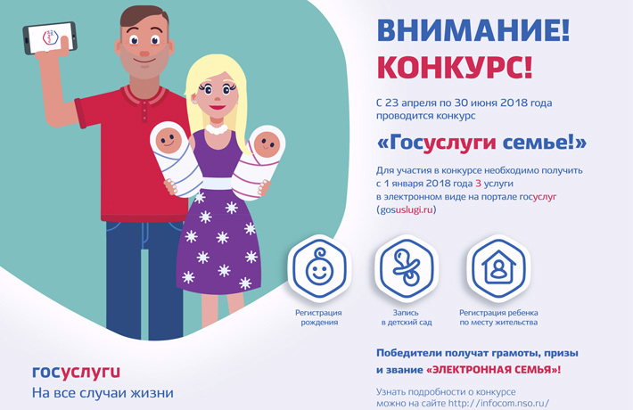
С 23 апреля по 30 июня 2018 года на территории Новосибирска и Новосибирской области проводится конкурс «Госуслуги семье!».
Целью его проведения является популяризация возможностей и преимуществ получения государственных и муниципальных услуг посредством портала госуслуг.
В конкурсе могут принять участие законные представители ребенка (один из родителей ребенка в полной семье и единственный родитель в неполной), зарегистрированные по месту жительства (пребывания) на территории Новосибирской области и имеющие подтвержденную учетную запись на портале госуслуг (gosuslugi.ru).
Участники конкурса в период с 1 января по 30 июня 2018 года должны получить комплекс услуг в электронном виде с использованием информационно-телекоммуникационной сети Интернет при заполнении заявок на портале госуслуг. В частности, таких как:
— государственная регистрация рождения;
— запись в детский сад;
— регистрация гражданина по месту жительства или регистрация гражданина по месту пребывания.
Победители конкурса получат призы, звание «Электронная семья» и грамоты.
Подробная информация о конкурсе «Госуслуги семье!» размещена на сайте департамента информатизации и развития телекоммуникационных технологий Новосибирской области (infocom.nso.ru/page/1153).

«Госуслуги семье!» // Советская Сибирь. – 2018, № 18 (27590) (02 мая). – С. 16

Ежемесячные выплаты на детей – без НДФЛ

Подписан Федеральный закон об отмене НДФЛ на ежемесячные выплаты семьям с детьми.
Как известно, с 1 января 2018 года заработали сразу несколько новых мер поддержки семей, имеющих детей. Речь идет о продлении Программы материнского (семейного) капитала до 31 декабря 2021 года; введении льготной ставки по ипотеке для семей, в которых в текущем году появился второй или третий ребенок; а также об установлении ежемесячных выплат при рождении первого малыша в семье и возможности получить средства материнского капитала в виде ежемесячных выплат при появлении второго ребенка начиная с 1 января 2018 года. Причем новые выплаты действуют наряду с существовавшими ранее мерами поддержки семей с детьми. 23 апреля Президент РФ подписал Федеральный закон, согласно которому новые выплаты не облагаются подоходным налогом. Закон вступил в силу со дня его опубликования.
Напомним, что право на выплаты имеют семьи, в которых размер среднедушевого дохода не превышает 1,5-кратную величину прожиточного минимума трудоспособного населения в регионе проживания такой семьи. В Новосибирской области этот показатель составляет на 2018 год 17 781 рубль (на четверых, если речь идет о ежемесячной выплате из средств МСК, соответственно 71 124 рубля).
При расчете учитываются доходы семьи, полученные в денежной форме: заработная плата, премии, пенсии, пособия, оплата больничных, стипендии, алименты, денежные компенсации и довольствие военнослужащих.
Чтобы понять, имеет ли семья право на выплату, нужно взять общую сумму доходов семьи за последние 12 календарных месяцев, разделить ее на 12, а потом разделить на количество членов семьи, включая новорожденного. Для граждан на сайте ПФР размещен специальный калькулятор, который поможет определить, имеет ли семья право на установление данной выплаты. Размер ежемесячных выплат в нашем регионе сегодня составляет 11 545 рублей. Выплаты осуществляются до достижения ребенком полутора лет.
Заявление об установлении ежемесячных выплат в связи с рождением первенца необходимо подавать в органы социальной защиты населения, а об установлении ежемесячных выплат из средств материнского капитала — в органы ПФР, приложив к заявлению справки о доходах. Сделать это можно также и через МФЦ.
Заявление можно подать одновременно с заявлением о выдаче сертификата на материнский (семейный) капитал.

Ежемесячные выплаты на детей – без НДФЛ // Новосибирский район – территория развития. – 2018, № 18 (203) (09 мая). – С. 12

Если пришла беда

Очередной материал в рамках совместного проекта Уполномоченного по правам человека в НСО и газеты «Ведомости» разъясняет порядок получения социального пособия на погребение умершего.
На территории Российской Федерации каждому человеку после его смерти гарантируются погребение с учётом его волеизъявления, предоставление бесплатно участка земли для погребения тела или праха в соответствии с Федеральным законом от 12.01.1996 №8-ФЗ «О погребении и похоронном деле».
Супругу, близким родственникам, иным родственникам, законному представителю умершего или иному лицу, взявшему на себя обязанность осуществить погребение умершего, гарантируются:
1) выдача документов, необходимых для погребения умершего, в течение суток с момента установления причины смерти; в случаях, если для установления причины смерти возникли основания для помещения тела умершего в морг, выдача тела умершего по требованию супруга, близких родственников, иных родственников, законного представителя умершего или иного лица, взявшего на себя обязанность осуществить погребение умершего, не может быть задержана на срок более двух суток с момента установления причины смерти;
2) предоставление возможности нахождения тела умершего в морге бесплатно до семи суток с момента установления причины смерти в случае, если супруг, близкие родственники, иные родственники, законный представитель умершего или иное лицо, взявшее на себя обязанность осуществить погребение умершего, извещены о смерти, но существуют обстоятельства, затрудняющие осуществление ими погребения; в случае поиска супруга, близких родственников, иных родственников либо законного представителя умершего этот срок может быть увеличен до четырнадцати дней;
3) оказание содействия в решении вопросов исполнения волеизъявления умершего о погребении его тела или праха на указанном им месте погребения в случае его смерти в ином населённом пункте или на территории иностранного государства;
4) исполнение волеизъявления умершего о достойном отношении к его телу после смерти, пожелание, выраженное в устной форме в присутствии свидетелей или в письменной форме.
В соответствии с законодательством Российской Федерации супругу, близким родственникам, иным родственникам, законному представителю или иному лицу, взявшему на себя обязанность осуществить погребение умершего, гарантируется оказание на безвозмездной основе следующих услуг: оформление документов, необходимых для погребения; предоставление и доставка гроба и других предметов, необходимых для погребения; перевозка тела умершего на кладбище (в крематорий); погребение (кремация с последующей выдачей урны с прахом).
Стоимость услуг, предоставляемых согласно гарантированному перечню услуг по погребению, определяется органами местного самоуправления по согласованию с соответствующими отделениями Пенсионного фонда Российской Федерации, Фонда социального страхования Российской Федерации, а также с органами государственной власти субъектов Российской Федерации.
В случае, если погребение осуществлялось за счёт средств супруга, близких родственников, иных родственников, законного представителя умершего или иного лица, взявшего на себя обязанность осуществить погребение умершего, им выплачивается социальное пособие на погребение в размере, равном стоимости услуг, предоставляемых согласно гарантированному перечню услуг по погребению, но не превышающем 4 000 рублей. В районах и местностях, где установлен районный коэффициент к заработной плате, этот предел определяется с применением районного коэффициента.
Выплата социального пособия на погребение производится в день обращения на основании справки о смерти:
- органом, в котором умерший получал пенсию;
- организацией (иным работодателем), которая являлась страхователем по обязательному социальному страхованию на случай временной нетрудоспособности и в связи с материнством по отношению к умершему на день смерти либо по отношению к одному из родителей (иному законному представителю) или иному члену семьи умершего несовершеннолетнего на день смерти этого несовершеннолетнего;
- органом социальной защиты населения по месту жительства в случаях, если умерший не подлежал обязательному социальному страхованию на случай временной нетрудоспособности и в связи с материнством на день смерти и не являлся пенсионером, а также в случае рождения мёртвого ребёнка по истечении 154 дней беременности;
- территориальным органом Фонда социального страхования Российской Федерации, в котором был зарегистрирован в качестве страхователя умерший на день смерти либо зарегистрирован в качестве страхователя один из родителей (иной законный представитель) или иной член семьи умершего несовершеннолетнего на день смерти этого несовершеннолетнего.
Социальное пособие на погребение выплачивается, если обращение за ним последовало не позднее шести месяцев со дня смерти. Информация о выплате социального пособия на погребение размещается в Единой государственной информационной системе социального обеспечения.
На территории Новосибирской области социальное пособие на погребение выплачивается супругу, близким родственникам, иным родственникам, законному представителю умершего или иному лицу, взявшему на себя обязанность осуществить погребение умершего:
- Отделением Пенсионного фонда Российской Федерации по Новосибирской области (почтовый адрес: 630007, г. Новосибирск, ул. Серебренниковская, д. 19/1, телефон 8 (383) 229-19-49), если умерший был пенсионером;
- Новосибирским региональным отделением Фонда социального страхования Российской Федерации (почтовый адрес: 630132, г. Новосибирск, ул. Сибирская, д. 54/1, телефон 8 (383) 243-77-95), если умерший был безработным или временно нетрудоспособным;
- а также организацией, в которой работал умерший.
Информацию о пакете документов для получения социального пособия на погребение можно узнать в вышеуказанных организациях.
Если пришла беда // Ведомости Законодательного Собрания Новосибирской области. – 2018, № 20 (1641) (17 мая). – С. 20

Льготы для ветеранов

Жители области могут воспользоваться правом льготного проезда в пригородном железнодорожном транспорте. Сезонные льготы, по которым предоставляется скидка 50%, начали действовать с 21 апреля 2018 года.
Сезонные льготы предусмотрены для следующих категорий граждан: «Ветеран труда РФ», «Ветеран труда Новосибирской области». Воспользоваться правом льготного проезда можно будет до 21 октября 2018 года. В этом году Правительством региона из областного бюджета запланировано компенсировать АО «Экспресс-Пригород» за перевозки граждан данных льготных категорий 38,1 млн рублей. Круглогодичные льготы на проезд в пригородном пассажирском транспорте действуют без изменений.

Льготы для ветеранов // Приобская правда. – 2018, № 18 (9615) (02 мая). – С. 3

Осторожно, дети!

Как при разводе родителей снизить у ребенка негативные последствия стресса? Что становится причиной суицида подростков? Чего не хватает для развития талантов детей?
Семейные драмы
Уполномоченный по правам ребёнка в Новосибирской области Любовь Зябрева представила на сессии заксобрания свой ежегодный доклад «О соблюдении прав и законных интересов ребёнка в Новосибирской области» за 2017 год.
Текст доклада разослан во все заинтересованные ведомства и структуры, а также опубликован на официальном сайте омбудсмена www.nskdeti.nso.ru и сайте газеты «Ведомости» http://ведомостинсо.рф.
Одно из основных направлений деятельности Уполномоченного — работа с обращениями граждан. В 2017 году рассмотрено 1 237 обращений, в том числе 778 письменных. Ещё 608 обращений поступило общественным помощникам Уполномоченного в муниципальных образованиях. Проведено 46 личных приёмов, в том числе 4 выездных, принято 147 граждан. Самыми массовыми по числу обращений стали вопросы, связанные с реализацией права ребёнка жить и воспитываться в семье, со сложностями при реализации жилищных и имущественных прав несовершеннолетних, с нарушениями прав детей в сфере образования.
Почти четверть обращений была посвящена семейным правоотношениям. Это жалобы на неисполнение алиментных обязательств, ненадлежащее исполнение родительских обязанностей, споры по определению места жительства ребёнка, порядка общения с ним. «Меня просто завалили такими жалобами! Здесь зачастую тупиковые ситуации, “разрулить” которые между родителями, причём так, чтобы это было в интересах ребёнка, достаточно сложно, — призналась депутатам Любовь Михайловна. — В этом году мы даже рассмотрели на экспертном совете при Уполномоченном тему снижения психологического вреда ребёнку при исполнении решений судов по искам родителей друг к другу. Дети в результате могут получить реальные психические травмы. Часто они не ходят в школу, боятся выходить из дома, потому что родители их прячут друг от друга. Нами разработаны предложения по законодательному ужесточению ответственности родителей в случае злоупотребления своими правами в таких ситуациях». Омбудсмен ратует за развитие медиации в родительских спорах как цивилизованному способу разрешения разногласий.

Жестокое обращение
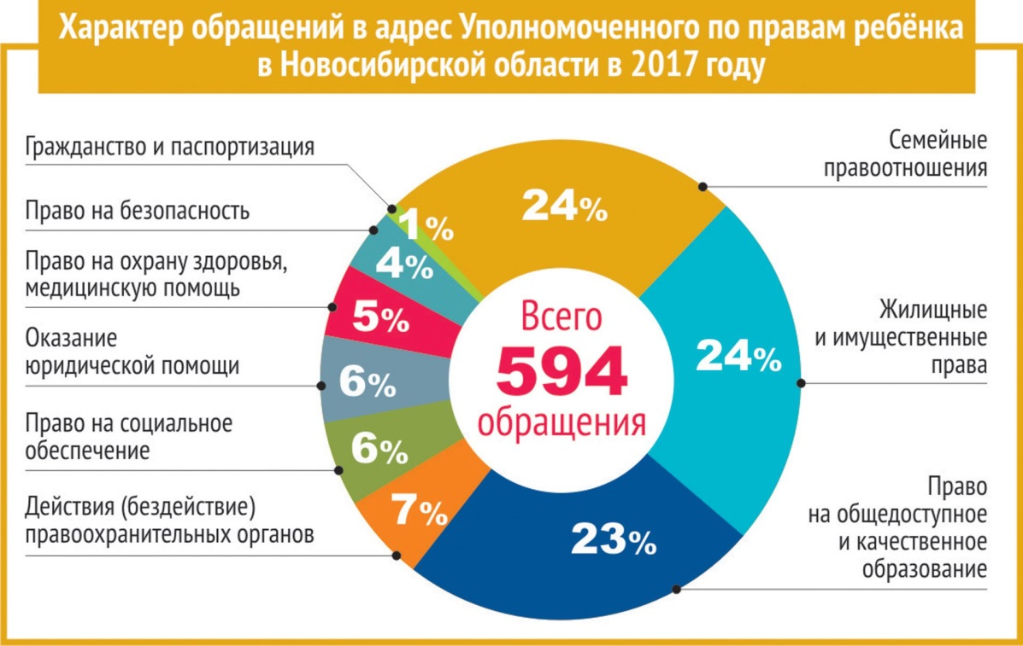
Тревогу у детского правозащитника вызывает значительное число жалоб, содержащих информацию о жестоком обращении с детьми. На вопросы ограждения детей от жестокости и насилия Любовь Михайловна обратила особое внимание парламентариев, упомянув, что это проблемы, для решения которых необходима консолидация усилий всего граж­данского общества. По её словам, согласно статистике, рост преступлений в отношении детей сохраняется, в том числе насильственных действий в отношении малолетних детей. Так, в 2017 году детский омбудсмен несколько десятков раз выезжала в районы области, в том числе в дальние сельские, причём неоднократно ей приходилось выезжать для выяснения обстоятельств по таким удручающим поводам, как агрессия по отношению к ребёнку, травля ребёнка.

В докладе приводится несколько таких историй. К общественному помощнику Уполномоченного по правам ребёнка в НСО в Чистоозёрном районе Сапсаю А. А. обратилась гражданка М. с жалобой на то, что сосед жестоко обходится, бьёт и оскорбляет публично ребёнка. Во время беседы с матерью ребёнка выяснилось, что с ними проживает сожитель, у которого «конфликтные взаимоотношения с 8-летним пасынком». Гражданину С. было вынесено предупреждение: в случае жалобы ребёнка материалы будут направлены в прокуратуру района. Семья была поставлена на профилактический учёт общественного помощника Уполномоченного по правам ребёнка, налажена двусторонняя связь с соседями и школой, в которой обучается мальчик. Матери объяснили, что именно она несёт полную ответственность за жизнь и здоровье ребёнка, а не её сожитель. Еженедельно проводится беседа с ребёнком в школе в присутствии классного руководителя. Поведение отчима, по словам ребёнка, его родственников, классного руководителя и соседей, изменилось в положительную сторону. Проблема семейно-бытового насилия в области не является новой, но из года в год остаётся остроактуальной. Сложность выявления таких преступлений связана с тем, что граждане не желают вовлекать посторонних в дела своей семьи.

Безопасность в школах и на отдыхе
Большое число обращений было принято от родителей школьников, которые жалуются на соблюдение прав обучающихся: бездействие администрации, ненадлежащие действия педагогов, школьные конфликты между детьми, в том числе с вовлечением родителей; на доступность образования: приём в школы, особенно престижные, и в детские сады. «Проблема безопасности детей в школах обозначилась в 2017 году как никогда остро: целый ряд трагедий, произошедших в Перми, Калуге, Челябинске, Кирове, создавали достаточно напряжённую ситуацию, в том числе и в Новосибирской области, поскольку конфликтов в образовательных организациях у нас достаточно много», — отметила Любовь Михайловна.
В докладе Любови Зябревой приводятся случаи обращений Уполномоченного по правам ребёнка в ведомства с целью восстановления нарушенных прав. Так, в лицее №159 Новосибирска ребёнок получил травму на уроке физической культуры, на котором были объединены два класса. По результатам обращения в департамент образования мэрии, к учителю физической культуры применено дисциплинарное взыскание. В лицее №185 Новосибирска ребёнок получил черепно-мозговую травму, сотрясение головного мозга и ушиб мягких тканей в школе в результате нанесённых ему побоев учениками этой же школы, но установить виновных из-за неисправного состояния камер видеонаблюдение не удалось. Органами прокуратуры внесено представление директору учреждения.
Безопасность несовершеннолетних омбудсмен считает одним из приоритетов своей работы в 2018 году, наряду с защитой детей от причиняющей вред информации. Проблема информационной безопасности детей носит в настоящее время масштабный и пока труднорегулируемый характер. В докладе говорится о низкой цифровой компетентности родителей: 90% из них не знают о средствах технического контроля за безопасностью ребёнка, 92% не могут помочь детям при решении проблем в сети, 84% детей не обращаются за помощью к родителям, каждый третий родитель не знает о проблемах ребёнка в интернете.
Вызывает обеспокоенность омбудсмена и безопасность детей в летний период. Уполномоченный по правам ребёнка и сотрудники аппарата в составе рабочей группы выезжали в 12 детских оздоровительных лагерей, расположенных на территории области. Наибольшее количество нарушений требований действующего законодательства было выявлено в детском спортивном лагере «Чемпион» ГАУ НСО «Спортивная школа по хоккею с мячом «Сибсельмаш», муниципальном автономном учреждении Детском оздоровительно-спортивном центре «Орбита» города Бердска, МКУ ДОЛ «Рассвет» Ордынского района. 13—15 июня 2017 года в детском санаторно-оздоровительном учреждении «Юбилейный» произошло групповое заболевание 56 детей острым ринофарингитом, сопровождающимся функциональным расстройством пищеварения. Всем больным детям в амбулаторных либо стационарных условиях была оказана необходимая медицинская помощь. Угроза для жизни проходивших лечение детей отсутствовала. Учреждение было закрыто на карантин, родители забрали детей из лагеря.
Омбудсмен предлагает разработать Федеральную программу по оздоровлению и отдыху детей (на условиях софинансирования) с учётом системы льготного кредитования для укрепления материально-технической базы детских оздоровительных учреждений.

Охрана здоровья
По результатам профилактических осмотров детей в 2017 году в сравнении с 2015 годом отмечается увеличение детей с первой группой здоровья — на 15,6%, со второй и третьей — уменьшение на 11,8% и на 4,1% соответственно, удельный вес детей с четвёртой и пятой группами здоровья остался на прежнем уровне. Более чем на 2 тысячи выросло число детей, имеющих психические расстройства, расстройства поведения (впервые выявлено у 6 071 ребёнка).
Много вопросов возникает по поводу диагностики туберкулёза. В 2017 году в Новосибирской области заболело туберкулёзом 138 детей от 0 до 17 лет (2016 г. — 128, 2015 г. — 159). В январе 2018 года по причине ненадлежащего исполнения родительских обязанностей зафиксирован случай смерти малолетнего ребёнка от туберкулёза. В отношении матери возбуждено уголовное дело по ст. 109 УК РФ (причинение смерти по неосторожности), по халатности должностных лиц органов профилактики проводится уголовно-процессуальная проверка.
Эпидемиологическая ситуация по ВИЧ-инфекции в Новосибирской области в настоящее время характеризуется высоким уровнем заболеваемости: 143,3 случая на 100 тыс. населения, что в 2,4 раза выше среднероссийского уровня (60). Среди всех ВИЧ-инфицированных 34% составляют женщины, при этом более половины от общего числа — молодые женщины до 35 лет, которые узнают о своём диагнозе чаще всего при постановке на учёт по беременности. Количество детей, рождённых ВИЧ-инфицированными матерями за период с 2008-го по 2016 г., увеличилось в 4,2 раза и составило 4 092 с начала эпиднадзора.
В 2017 году родились 535 детей от ВИЧ-инфицированных матерей. Детей с окончательным диагнозом ВИЧ-инфекция на 1 января этого года — 371 человек. «Участились случаи нарушения прав ВИЧ-инфицированных детей со стороны родителей, не обеспечивающих им получение необходимого лечения», — отметила омбудсмен.
Увеличивается и количество попыток суицида (191 случай против 114 в 2016 году), хотя число реализованных суицидов осталось на уровне прошлого года — 18. Основными причинами, способствовавшими совершению суицида, явились: ссора с родителями — в 54 случаях; неразделённая любовь — 21; проблемы, связанные с обучением в школе, в том числе получение неудовлетворительной отметки, — 9. Также причинами попыток суицидов послужили ссоры с друзьями, одноклассниками, в т. ч. привлечение внимания друзей, депрессия, плохое самочувствие, наличие психических заболеваний. По мнению омбудс­мена, профилактика суицидов должна включать эпидемиологический мониторинг суицидального поведения несовершеннолетних и формирование соответствующего регистра, а также регистра детей, оказавшихся в трудной жизненной ситуации, как наиболее уязвимых в отношении суицидального поведения.
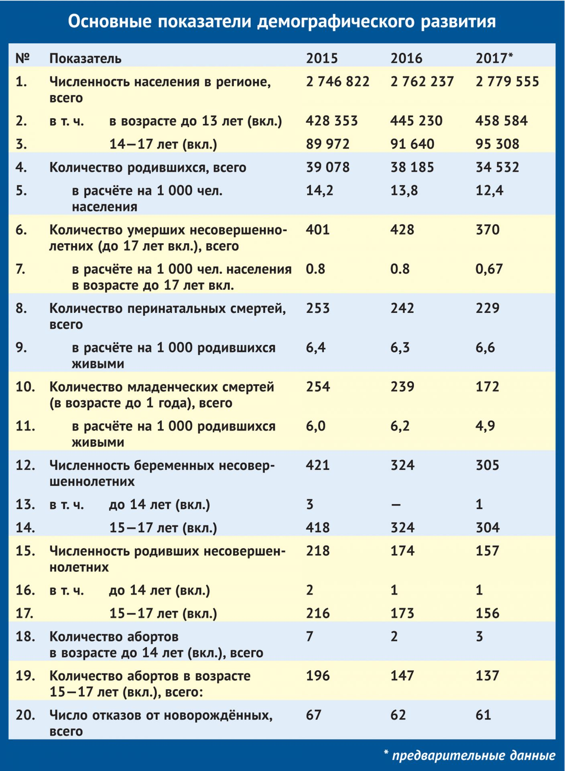

Сохраняется тенденция к снижению показателей общей заболеваемости наркологической патологией: с 44 человек в 2015 году до 38 в 2017-м. Стала менее актуальной проблема злоупотребления алкогольными напитками несовершеннолетними: с диагнозом «употребление алкоголя с вредными последствиями» зарегистрировано в 2017 году 1 323 человека, в 2015-м — 1 573. «Крепкие спиртные напитки не популярны в подростковой среде, молодёжь предпочитает пиво и слабоалкогольные коктейли, поэтому зависимость от алкоголя формируется достаточно медленно», — замечает омбудсмен.
В докладе отмечается также, что в учреждениях здравоохранения площади лечебных подразделений для детей не соответствуют современным требованиям санитарных правил к организациям, осуществляющим медицинскую деятельность. В ряде стационаров нет возможностей госпитализировать матерей по уходу за детьми на отдельную койку, в большинстве стационаров нет учебных и игровых комнат, комнат для отдыха родителей.

Доступность для особых
Актуален по-прежнему круг вопросов, связанных с соблюдением прав детей с инвалидностью, ограниченными возможностями здоровья, с орфанными заболеваниями: получение качественных реабилитационных услуг, создание доступной среды, обеспечение всех социальных гарантий «особым» детям. С 2011 года в Новосибирской области реализуется региональный проект «Обучение и социализация детей с ограниченными возможностями здоровья в инклюзивном образовательном пространстве Новосибирской области», в нём участвует 114 общеобразовательных организаций, в которых обучается 3 275 детей с ограниченными возможностями здоровья и инвалидностью, в этих школах с детьми работают 53 тьютора. По мнению омбудсмена, необходимо активно внедрять программы переподготовки преподавателей образовательных организаций по работе с детьми-инвалидами. «Важно продолжать внедрение проектов инклюзивного образования, развивать проекты дополнительного образования и досуговой деятельности, расширять возможности для занятий спортом “особенных” ребятишек. Создание условий, отвечающих современным требованиям в специальных коррекционных образовательных организациях, дальнейшая профориентация подростков с инвалидностью — всё это темы для анализа, дискуссий и принятия решений, в том числе на уровне регионального законодательства», — считает омбудсмен.

Развиваем способности
Выше среднего по России и Сибирскому федеральному округу многие годы был показатель охвата детей дополнительным образованием художественно-эстетической направленности в Новосибирской области, но с 2017 года он начал снижаться. Омбудсмен отмечает недостаточную обеспеченность материально-технической базы Детских школ искусств, потребность в обновлении музыкальных инструментов. Необходимы новые здания для ДШИ №1 Карасукского района, ДШИ в сёлах Баган, Ярково, рабочем посёлке Линёво и станции Евсино. Одной из актуальных задач театров и концертных организаций области, считает Любовь Зябрева, в последующие годы должно стать расширение классического репертуара для детей школьного и дошкольного возраста, в том числе по произведениям школьной программы.
Участники Детского общественного Совета при Уполномоченном по правам ребенка в Новосибирской области провели анкетирование сверстников и выяснили, что различные кружки и секции посещают 53,9% опрошенных подростков. Из тех 45,3% подростков, которые не смогли заниматься в учреждениях дополнительного образования по желаемому направлению, в качестве причины назвали неудобное место расположения учреждения — 31%, финансовые трудности — 25%, «не хватает времени» — 23%. Подростки считают, что в учреждениях дополнительного образования недостаточно секций театрального направления, волейбола, боевых искусств, альпинизма.
Физической культурой и спортом в Новосибирской области на постоянной основе занимается около 346 тыс. детей. В Новосибирске проводится большая работа с детьми из неблагополучных семей, находящихся в социально опасном положении. Инструкторы по физической культуре МБУ «Спортивный город» проводят спортивно-массовые мероприятия по месту жительства, в которых принимают участие подростки, в том числе из групп риска.
Любовь Зябрева привела статистику за 2017 год: подростковая преступность снижается, но растёт количество преступлений в отношении детей и особенно против половой неприкосновенности.
- На 29,9% снизилась подростковая преступность, всего зарегистрировано 1 135 фактов.
- 1 054 подростка совершили преступления (в 2016 году — 1 401), 63% из них — в возрасте 16—17 лет.
- 2 268 преступлений совершено в отношении несовершеннолетних (в 2016 году — 1 531).
- 523 преступления совершено против половой неприкосновенности несовершеннолетних.
- 15 детей погибли и 28 травмированы в результате пожаров.

Омбудсмен предлагает
По результатам анализа обращений граждан, мониторинга интернет-сайтов и правоприменительной практики в регионе, Уполномоченный неоднократно направляла предложения по изменению законодательства. К примеру, по результатам анализа социального самочувствия детей, воспитывающихся в замещающих семьях, предложено пересмотреть требования к приёмным родителям. Эти и другие предложения были направлены Уполномоченному при Президенте РФ по правам ребёнка.
В своём ежегодном докладе Любовь Зябрева вносит предложения по ряду проблем, которые нужно решать во взаимодействии органов исполнительной и законодательной власти на региональном и федеральном уровнях. Так, омбудсмен предлагает унифицировать меры социальной поддержки семьям с детьми во всех субъектах РФ независимо от места проживания ребёнка. По мнению Любови Зябревой, необходимы дополнительные меры поддержки при приобретении жилья с помощью субсидий или ипотечных кредитов отдельным категориям граждан.
В сфере образования омбудсмен считает целесообразным совершенствование системы лицензирования и контроля НКО, ИП, предоставляющих услуги в сфере образования, в том числе дополнительного, культуры, физической культуры и спорта; а также принятие стандарта социальной услуги «домашняя няня» для семей, имеющих детей возраста 1,5—3 года. В области здравоохранения необходимо совершенствование нормативно-правовой базы, регулирующей обеспечение детей с редкими заболеваниями лекарственными препаратами; расширение перечня дорогостоящих нозологий, финансируемых из федерального бюджета; увеличение объёмов оказания высокотехнологичной помощи детям; обеспечение постоянного медицинского сопровождения детей в детских учреждениях.
«2017 год, безусловно, войдёт в историю как год объявления Десятилетия детства. Это событие затрагивает судьбы большинства россиян и является определяющим для нас — всех тех, кто работает с детьми. Указ Президента РФ В. В. Путина, подписанный накануне Дня защиты детей, подчёркивает социальную направленность государственной политики и значимость ребёнка и детства в системе ценностей как государства, так и российского общества. Предстоит искать новые подходы, внедрять новые социальные практики, продумывать стратегию и конкретные меры. Жизнь каждого ребёнка ценна, и сделать её максимально безопасной, благополучной, радостной — наша общая приоритетная задача», — отмечает Любовь Зябрева.
Подготовила Марина ШАБАНОВА | Фото Валерия ПАНОВА

Шабанова, М. Осторожно, дети! / Марина Шабанова // Ведомости Законодательного Собрания Новосибирской области. – 2018, № 21 (1642) (24 мая). – С. 12-13

«Откуда дровишки? – Из лесу, вестимо»

Сухие поваленные деревья приравняли к ягодам и грибам. С 1 января 2019 года жители Новосибирского района смогут собирать валежник, не опасаясь наказания. Правда, до конца 2018 года еще действует прежний закон, по которому сбор валежника без разрешения лесничества считается преступлением и грозит нарушителю большим штрафом или даже тюремным сроком. Поэтому, собирая летом растопку для костра, можно невольно стать правонарушителем.
Испокон веков на Руси люди ходили в лес за валежником и хворостом, собирали такую древесину для собственных нужд совершенно бесплатно. Но несколько лет назад сбор валежника приравняли к заготовке обычной древесины. Рослесхоз в 2016 году сообщил, что «присвоение находящейся на землях лесного фонда древесины ветровальных, буреломных деревьев без осуществления рубки указанных деревьев следует рассматривать как хищение». Хотя тогда же в интервью ТАСС руководитель Рослесхоза уточнил: «За три веточки, как говорят, которые гражданин собрал в лесу, никто никогда никого к уголовной ответственности не привлечет». Получилось, как в басне Ивана Крылова «Лебедь, Щука и Рак»: «Когда в товарищах согласья нет, на лад их дело не пойдет, и выйдет из него не дело, только мука». Так и получилось.
Для того чтобы собрать валежник, необходимо было заключить договор купли-продажи древесины с лесничествами или арендаторами лесных участков. Например, дачники или жители Новосибирского района должны были обращаться в отдел лесных отношений по Новосибирскому лесничеству для получения разрешения. В области регулярно проводилась акция «Очистим лес от захламленности» с целью уборки территории вблизи населенных пунктов и вдоль автомобильных дорог. Жителям области предлагалось заготавливать бурелом, сухостой, поваленную ветром и снегом древесину лиственных пород объемом до 5 куб. м на человека. Как пояснили в отделе лесных отношений по Новосибирскому лесничеству, в 2017 году один кубический метр березы стоил 21 рубль. Вывозить такую древесину можно только после оплаты и получения официального разрешения.
Но зачастую разрешение на сбор валежника никто не получал. Кто в сельской местности станет это делать, когда валежник просто лежит рядом с домом? Люди привычно шли за валежником и хворостом в ближайший лесок. Многие даже и не знали о существовании закона, запрещающего сбор валежника, и тем более не задумывались о наказании, которое грозит за это.
К тому же долгое время в самом законодательстве не было даже четкого определения слова «валежник». Наконец, в апреле 2018 года Президент России Владимир Путин подписал закон, согласно которому валежник приравняли к недревесным ресурсам — грибам и ягодам. Валежником теперь считаются поваленные деревья, кустарники, поврежденные из-за непогоды, болезни или по другой естественной причине.
Теперь власти как бы «узаконили» беззаконие, которое ранее процветало повсеместно. Причем нарушители возникали совершенно не со зла, а просто по незнанию вопроса. После вступления закона в силу можно будет совершенно свободно собирать в лесах наряду с хворостом, берестой, мхом, камышом, корой, ветками, лежащие на земле сухие деревья. Правда, это должны быть порубочные остатки вершин или «черная древесина», давно поваленная ветром, а не свежие крепкие стволы, пояснили в Минприроды Новосибирской области.
«Федеральным законом от 18 апреля 2018 года №77-ФЗ «О внесении изменений в статью 32 Лесного кодекса Российской Федерации» валежник включен в перечень недревесных лесных ресурсов, перечисленных в вышеуказанной статье. Закон вступает в силу 1 января 2019 года. Статьей 33 Лесного кодекса РФ установлено, что порядок заготовки и сбора гражданами недревесных лесных ресурсов для собственных нужд устанавливается законом субъекта РФ. В закон Новосибирской области от 15 декабря 2007 года №185-ОЗ «О порядке заготовки и сбора гражданами недревесных лесных ресурсов для собственных нужд в Новосибирской области» будут внесены соответствующие изменения во второй половине 2018 года», — пояснил временно исполняющий обязанности министра природных ресурсов и экологии Новосибирской области Александр Дубовицкий.
При этом, по мнению депутатов Госдумы РФ, собирая валежник, люди автоматически будут очищать леса. Получается, подтвердили в Новосибирском лесхозе, такая небольшая уборка будет только полезна природе, ведь поможет в борьбе с лесными пожарами и вредителями, которые активно размножаются в валежнике и сухостое.
Юлия Кононова

Кононова, Ю. «Откуда дровишки? – Из лесу, вестимо» / Юлия Кононова // Новосибирский район – территория развития. – 2018, № 18 (203) (09 мая). – С. 2

Посредник с возу

Положит ли конец «коммунальным войнам» переход на прямые договоры между жителями и поставщиками ресурсов?
3 апреля этого года началась новая глава истории взаимоотношений внутри одного из самых запутанных «треугольников» современного российского ЖКХ: ресурсоснабжающих организаций (РСО), управляющих компаний (УК) и потребителей. В этот день Госдума приняла федеральный закон №59-ФЗ, по которому потребители получили право заключать прямые договоры с РСО на поставку тепла, воды и других нужных для жизни ресурсов.
Что выигрывают от этого договора ресурсовики — понятно. Сейчас российское ЖКХ больше напоминает сплошную цепочку неплатежей: потребители накапливают задолженность перед управляющими компаниями, а те, в свою очередь, не спешат рассчитываться с поставщиками ресурсов — даже если есть чем. В результате долг УК перед РСО, по оценке главного государственного жилищного инспектора России Андрея Чибиса, достигает по всей стране 5 триллионов рублей в год. В Новосибирской области он составляет десятки миллионов рублей. Гигантская цифра, напрямую касающаяся каждого из нас: так или иначе она тоже влияет на повышение коммунальных тарифов наряду с инфляцией и подорожанием энергоносителей. При переходе на прямой договор исчезает посредник в лице УК: все деньги идут непосредственно в РСО, не задерживаясь на счетах коммунальщиков.
— Плюс новой системы — её прозрачность для жителей, — поясняет начальник Государственной жилищной инспекции Новосибирской области Евгений Пономарёв. — Начисления за потребляемые ресурсы будет производить та организация, которая их же и поставляет. В самих УК часто приходится слышать жалобы на то, как их специалистам сложно выводить начисления — теперь законодатель избавил их от этого гнёта.
Самое главное — как собственникам жилья перейти на прямой договор? Проще всего будет жителям новостроек: они сразу будут заключать договор с РСО, минуя управляющие компании. Если жители многоквартирного дома волнуются за судьбу своих платежей (доходят ли они до поставщиков услуг), то им надо будет провести собрание и принять решение по переходу на прямой договор.
Как только РСО получает копию протокола и решение общего собрания собственников, она обязана выполнить его в течение трёх месяцев. После чего она будет самостоятельно проводить начисления для этого дома, снимать показания общедомовых приборов учёта и присылать жильцам платёжки. Если же договор с УК расторгает сам поставщик ресурсов, то для перехода на прямые расчёты с собственниками ему даётся 30 дней. Правда, в законе остаётся одно «белое пятно»: УК должна в таком случае передать в РСО базу данных, необходимую для начисления платежей, но какие конкретно документы считать этой «базой», закон умалчивает. Слабо прописана и ответственность УК за невыполнение этого требования.
Как только прямой договор начинает действовать, собственники вправе требовать от РСО оказания качественных услуг. Евгений Пономарёв приводит такой пример: как часто сейчас, если температура горячей воды в кранах не соответствует норме, все претензии высказываются в адрес УК, хотя компания-то может быть и не причём, если тепло теряется уже по пути от ТЭЦ к дому. Однако ресурсовики в таких случаях благополучно избегали проверок инспекторов. Теперь сделать это им не удастся.
Никакой «обязаловки» в переходе на прямые договоры нет: если жильцов всё устраивает в работе своей управляющей компании, то они вправе оставить прежнюю схему расчётов. Главное другое: возможность жителей дома в любой момент уйти под РСО делает бессмысленными «войны» между УК за управление теми или иными домами (по сути за право собирать с их жильцов «дань» по собственным тарифам). Ну а если УК проигнорирует решение собственников и продолжит как ни в чём не бывало присылать собственные платёжные документы, то у неё начнутся проблемы с ГЖИ — вплоть до серьёзного штрафа.
gji.nso.ru – сайт ГЖИ НСО, на котором можно узнать информацию о переходе на прямой договор с РСО, здесь же размещён образец протокола общего собрания.
Виталий СОЛОВОВ
Посредник с возу // Ведомости Законодательного Собрания Новосибирской области. – 2018, № 19 (1640) (10 мая). – С. 13

Право на защиту

Расселение ветхого и аварийного жилья, квартиры для детей-сирот, состояние мест лишения свободы – лишь некоторые из сфер, подконтрольных региональному омбудсмену.
Об итогах работы института Уполномоченного по правам человека в Новосибирской области в 2017 году рассказала на заседании комитета заксобрания по государственной политике, законодательству и местному самоуправлению занимающая эту должность Нина Шалабаева.
Она сообщила, что в течение года к омбудсмену поступило 1 854 обращения — это примерно сопоставимо с цифрой прошлого года. Из них 810 — письменно, 425 — в ходе личных приёмов, 569 — по телефону. Принимали обращения и общественные помощники. Проводились выездные приёмы — в частности, в ходе поездок в места лишения свободы.
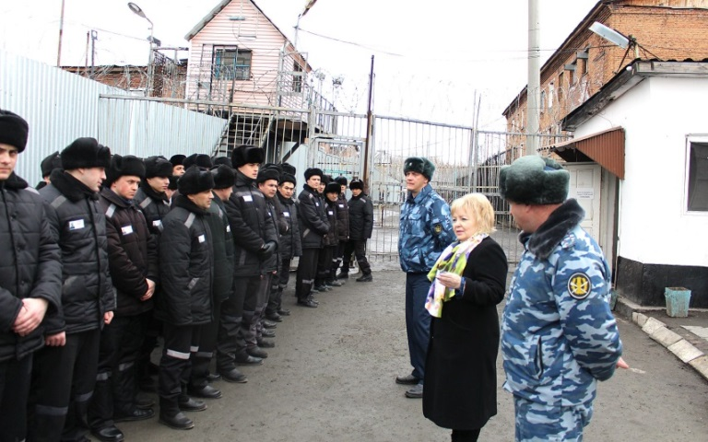
Больше всего обращений поступало из Новосибирска (особенно из Центрального округа, Октябрьского и Кировского районов), Искитима, Новосибирского, Куйбышевского и Искитимского районов. Отмечено снижение количества жалоб на органы местного самоуправления.
Нина Шалабаева в ИК-14 в Тогучинском районе
Основные направления обращений — нарушения прав на жильё, ЖКХ, исполнительное производство, социальная сфера.
Очень остро стоит тема расселения ветхого и аварийного жилья, отметила Нина Шалабаева. Например, есть случаи, когда дома с износом более 65% не признавали аварийными и не ставили на учёт. Не выполняется законодательство о жилье для детей-сирот. Если его всё же предоставляют, состояние часто не соответствует нормам, помещения непригодны для проживания. Уполномоченный особо отметила, что несколько снизилось число обращений из мест лишения свободы, что она объяснила большой работой по устранению нарушений, проделанной в прошлые годы.
Депутаты высоко оценили деятельность омбудсмена и приняли доклад к сведению. Подробнее о работе Уполномоченного по правам человека в Новосибирской области в 2017 году читайте в следующем номере «Ведомостей».
Татьяна МАЛКОВА

Малкова, Т. Право на защиту / Татьяна Малкова // Ведомости Законодательного Собрания Новосибирской области. – 2018, № 21 (1642) (24 мая). – С. 11

Присяжным заседателем в суде быть обязательно!

Федеральными законами «О присяжных заседателях федеральных судов общей юрисдикции в Российской Федерации» внесены изменения, в соответствии с которыми уголовные дела с участием присяжных заседателей с 01 июня 2018 года будут рассматриваться и районными судами.
В настоящее время администрациями Новосибирского района и р. п. Кольцово направлены списки и запасные списки кандидатов в присяжные заседатели в Новосибирский районный суд. О составлении списков будут уведомлены граждане, проживающие в муниципальном образовании, и граждане, включенные в списки. Список и запасной список кандидатов в присяжные заседатели с указанием только фамилий, имен и отчеств будут опубликованы в средствах массовой информации муниципального образования.
В соответствии с ч. 2 ст. 3 Федерального закона от 20.08.2004 №113-ФЗ «О присяжных заседателях федеральных судов общей юрисдикции в Российской Фе-
дерации» присяжными заседателями и кандидатами в присяжные заседатели не могут быть лица:
1) не достигшие к моменту составления списков кандидатов в присяжные заседатели возраста 25 лет;
2) имеющие непогашенную или неснятую судимость;
3) признанные судом недееспособными или ограниченные судом в дееспособности;
4) состоящие на учете в наркологическом или психоневрологическом диспансере в связи с лечением от алкоголизма, наркомании, токсикомании, хронических и затяжных психических расстройств.
Граждане призываются к исполнению в суде обязанностей присяжных заседателей в порядке, установленном Уголовно-процессуальным кодексом Российской Федерации, один раз в год на десять рабочих дней, а если рассмотрение уголовного дела, начатого с участием присяжных заседателей, не окончилось к моменту истечения указанного срока, — на все время рассмотрения этого дела.
При этом на основании ч. 7 ст. 326 Уголовно-процессуального кодекса РФ от исполнения обязанностей присяжных заседателей по их устному или письменному заявлению председательствующим судьей могут быть освобождены лица старше 60 лет; женщины, имеющие ребенка в возрасте до трех лет; лица, которые в силу религиозных убеждений считают для себя невозможным участие в осуществлении правосудия; лица, отвлечение которых от исполнения служебных обязанностей может нанести существенный вред общественным или государственным интересам; иные лица, имеющие уважительные причины для неучастия в судебном заседании.
Помощник прокурора Новосибирского района Надежда Очирова

Очирова, Н. Присяжным заседателем в суде быть обязательно! / Надежда Очирова // Новосибирский район – территория развития. – 2018, № 20 (205) (23 мая). – С. 2

Режим легализации

Самозанятых намерены вывести из тени.
Минфин РФ и ФНС намерены разработать специальный налоговый режим для самозанятых — несмотря на то, что Минюст РФ пока не определился, кого конкретно отнести к этой категории. По версии Минфина, самозанятыми следует считать тех, кто не имеет наёмных работников и получает доход от предпринимательской деятельности.
Нововведение предлагается назвать налогом на профессиональный доход, который можно будет уплачивать с помощью мобильных приложений. Размер налога — 3% для физических и 6% для юридических лиц. Ранее подобную концепцию предлагало и Минэконоразвития, говоря об облегчённой системе налогообложения на уровне 6% от выручки для самозанятых. Предельный размер доходов, подпадающий под новый режим, — ориентировочно 10 млн рублей в год, но эта планка может быть пересмотрена в ту или иную сторону. Большую часть доходов с налога предлагается направлять в страховые фонды, в том числе Фонд обязательного медицинского страхования.
Минфин уже подготовил соответствующий законопроект и собирается опубликовать его в ближайшее время, а сам новый режим может быть введён в ряде пилотных регионов уже с 2019 года.
Как убедить самозанятых выйти из тени, зарегистрироваться и платить налог — главный вопрос, который возникает у всех экспертов при знакомстве с деталями предложения. Бизнес-омбудсмен при президенте РФ Борис Титов сильно сомневается, что это произойдёт. По его мнению, куда более эффективной была бы система недорогих патентов на определённые сроки.
Разработчики законопроекта приводят свои аргументы. В частности, указывается, что после легализации самозанятые смогут пользоваться мерами господдержки, а банки не будут блокировать их счета при транзакциях, которые ранее могли бы показаться подозрительными.
По оценкам Росстата, сегодня доля занятых в неформальном секторе составляет около 20% от всей рабочей силы. Эксперты считают, что число россиян, которые не отчитываются о своих доходах — 15-20 миллионов человек.

Режим легализации // Ведомости Законодательного Собрания Новосибирской области. – 2018, № 20 (1641) (17 мая). – С. 16

Социальная помощь ветеранам Великой Отечественной войны в Новосибирской области
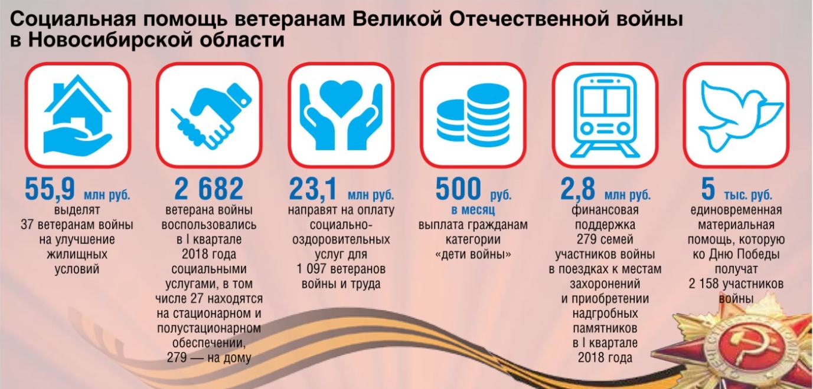
Социальная помощь ветеранам великой Отечественной войны в Новосибирской области // Советская Сибирь. – 2018, № 19 (27591) (08 мая). – С. 3

Трава у дома вне закона

Кто должен наказывать автовладельцев, паркующихся на газонах?
В последнее время в социальных сетях неоднократно обсуждался вопрос о том, кто должен спрашивать с автомобилистов за парковку на газонах. Сетевое сообщество изучило областной закон об административных правонарушениях, где соответствующая статья обнаружена не была.
«Ведомости» обратились за комментарием в комитет заксобрания по государственной политике, законодательству и местному самоуправлению. Заместитель председателя комитета Евгений Смышляев рассказал:
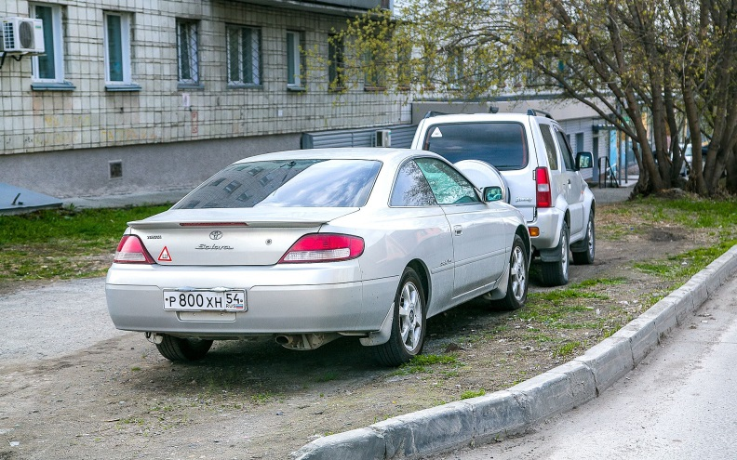
— Наложение штрафов за неправильную парковку является прерогативой федеральной власти, соответствующие положения есть в Кодексе об административных правонарушениях РФ, законе о защите окружающей среды. Соответственно, контроль за исполнением этой нормы тоже осуществляют федеральные структуры. Раньше этим занималась экологическая милиция, которая ещё в 2011 году была расформирована. Теперь эти полномочия возложены на подразделения ГИБДД, но у их сотрудников просто физически не хватает сил и возможностей для того, чтобы проконтролировать все газоны. В этих ситуациях может возыметь действие заявительный порядок — обращение с жалобой в территориальные подразделения ГИБДД. Либо ещё один вариант — написать заявление участковому уполномоченному, который может передать материал в административную комиссию для привлечения к ответственности по статье област­ного закона о «нахождении транспортных средств в не предназначенных для этого местах».
Штраф за парковку на газоне может составить от 500 рублей (КоАП) до двух тысяч (ОЗ).
В ряде регионов штрафы за парковку на газонах вводились на местном уровне, но автомобилисты, к которым были применены такие санкции, успешно оспаривали их в судах, опираясь на то, что это сфера федерального законодательства.
В 2016 году законопроект о внесении в КоАП РФ положения о штрафах за парковку на газонах был внесён в Госдуму заксобранием Свердловской области, его поддержали и другие регионы, в том числе и Новосибирская область. Документ предлагал ввести административный штраф для автовладельцев в размере от 1 500 до 5 000 рублей за проезд по газонам или стоянку на них. В феврале 2017 года думский комитет по госстроительству рекомендовал принять законопроект в первом чтении. Но комитет Госдумы по экологии предложил доработать документ, поскольку, в частности, в федеральном законодательстве сегодня отсутствуют понятия «газон» и «озеленённые территории». Рассмотрение законопроекта было отложено на неопределённый срок.
Татьяна МАЛКОВА | Фото Валерия ПАНОВА

Малкова, Т. Трава у дома вне закона / Татьяна Малкова // Ведомости Законодательного Собрания Новосибирской области. – 2018, № 21 (1642) (24 мая). – С. 9

Уважаемые граждане РФ и жители Новосибирского района Новосибирской области!

Отдел по вопросам миграции межмуниципального района МВД России «Новосибирский» информирует, что паспорт гражданина РФ подлежит обмену в течение 30 дней с даты достижения возраста 20 и 45 лет, а также с даты вступления в брак (если при регистрации брака меняются установочные данные).
Зарегистрироваться по новому месту жительства необходимо в течение 7 дней с
даты прибытия к новому месту жительства либо в течение 90 дней по месту пре-
бывания.
Подав заявление посредством сайта www.gosuslugi.ru, Вы имеете ряд преимуществ:
- не стоите в очередях;
- имеете возможность заранее планировать свое время;
- записываетесь на удобные для Вас дату и время;
- получаете информацию о перечне необходимых документов.
Подача документов в электронном формате предусматривает только одно прибытие в подразделение по вопросам миграции — это за готовым паспортом гра-жданина РФ или для проставления штампа о регистрации в паспорте. При этом, в случае подачи заявления на портале www.gosuslugi.ru, заявителю направляется приглашение с указанием времени и места оказания государственной услуги и СКИДКА 30% на оплату государственной пошлины.
Кроме того, отделом по вопросам миграции также посредством сайта www.gosuslugi.ru оказываются государственные услуги:
- получение адресно-справочной информации для физических лиц;
- выдача заграничного паспорта;
- выдача приглашений на въезд иностранным гражданам в Российскую Федерацию.
ЗАРЕГИСТРИРОВАТЬСЯ НА ДАННОМ САЙТЕ РЕКОМЕНДУЕМ ДО ДАТЫ НАСТУПЛЕНИЯ ПРИЧИНЫ ЗАМЕНЫ ПАСПОРТА (20 И 45 ЛЕТ)

Уважаемые граждане РФ и жители Новосибирской области! // Новосибирский район – территория развития. – 2018, № 20 (205) (23 мая). – С. 12

Уважаемые жители Новосибирского района!

Обращаем Ваше внимание на то, что, согласно постановлению Правительства Новосибирской области от 21.03.2018 г. № 102-п «О направлении документов, необходимых для выдачи разрешения на строительство и разрешения на ввод в эксплуатацию, в электронной форме», с 1 июня 2018 года документы, необходимые для выдачи разрешения на строительство и разрешения на ввод объекта в эксплуатацию, в случае строительства, реконструкции объекта индивидуального жилищного строительства, направляются в уполномоченные органы местного самоуправления муниципальных образований Новосибирской области исключительно в электронной форме.
Кроме того, с 1 января 2019 года документы, необходимые для выдачи разрешения на строительство и разрешения на ввод объекта в эксплуатацию, направляются в уполномоченные органы государственной власти Новосибирской области, органы местного самоуправления муниципальных образований Новосибирской области исключительно в электронной форме в случае, если проектная документация объекта капитального строительства и (или) результаты инженерных изысканий, выполненные для подготовки такой проектной документации, а также иные документы, необходимые для проведения государственной экспертизы проектной документации и (или) результатов инженерных изысканий, представлялись в электронной форме.

Уважаемые жители Новосибирского района! // Новосибирский район - территория развития. – 2018, № 21 (206) (30 мая). – С. 12

Уважаемые жители Новосибирского района!

Сообщаем, что в июне 2018 года на территории Новосибирского района планируется проведение профилактической операции «Дебитор», направленной на повышение взыскаемости административных штрафов.
Сотрудниками Межмуниципального отдела МВД России «Новосибирский» составлены списки людей, проживающих на территории района, привлеченных к административной ответственности и не уплативших административные штрафы в установленный законом срок, которые регулярно пополняются. В соответствии с ч. 1 ст. 20.25 КоАП РФ неуплата административного штрафа в установленный законом срок влечет наложение административного штрафа в двукрат- ном размере суммы неуплаченного штрафа, но не менее одной тысячи рублей, либо административный арест на срок до 15 суток, либо обязательные работы на срок до 50 часов. Кроме того, соответствующие материалы направляются в службу судебных приставов.
Ежедневно в период проведения операции участковыми уполномоченными полиции Межмуниципального отдела МВД России «Новосибирский» будет осуществляться поквартальный обход граждан, не оплативших штраф в установленные сроки с целью оформления административных протоколов по ч. 1 ст. 20.25 КоАП РФ. Помимо этого запланированы совместные мероприятия со службой судебных приставов-исполнителей, направленные на принудительное взыскание административных штрафов. Уважаемые жители Новосибирского района! Напоминаем Вам о необходимости своевременной оплаты наложенных взысканий, что поможет избежать неожиданных неприятностей и неоправданных расходов.
Межмуниципальный отдел МВД России «Новосибирский»

Уважаемые жители Новосибирского района! // Новосибирский район - территория развития. – 2018, № 21 (206) (30 мая). – С. 12

Ужесточена уголовная ответственность за «телефонный терроризм»

Федеральным законом от 31.12.2017 № 501-ФЗ «О внесении изменений в статьи 205 и 207 Уголовного кодекса Российской Федерации и статью 151 Уголовно-процессуального кодекса Российской Федерации ужесточается ответственность.
Согласно настоящему Федеральному закону заведомо ложное сообщение о готовящихся взрыве, поджоге или иных действиях, создающих опасность гибели людей, причинения значительного имущественного ущерба либо наступления иных общественно опасных последствий, совершенное из хулиганских побуждений, повлечет за собой штраф в размере от двухсот тысяч до пятисот тысяч рублей или в размере заработной платы или иного дохода осужденного за период от одного года до восемнадцати месяцев, либо ограничение свободы на срок до трех
лет, либо принудительные работы на срок от двух до трех лет.
Указанное деяние, совершенное в отношении объектов социальной инфраструктуры, к которым отнесены организации систем здравоохранения, образования, дошкольного воспитания, предприятия и организации, связанные с отдыхом
и досугом, сферы услуг, спортивно-оздоровительные учреждения, пассажирского транспорта, система учреждений, оказывающих услуги правового и финансово-кредитного характера, а также иные объекты социальной инфраструктуры, либо
повлекшее причинение крупного ущерба, сумма которого превышает один миллион рублей, наказывается штрафом в размере от пятисот тысяч до семисот тысяч рублей или в размере заработной платы или иного дохода осужденного за период от одного года до двух лет, либо лишением свободы на срок от трех до пяти лет.
Установлено, что срок лишения свободы за заведомо ложное сообщение о готовящихся взрыве, поджоге или иных действиях, создающих опасность гибели людей, причинения значительного имущественного ущерба либо наступления иных общественно опасных последствий в целях дестабилизации деятельности органов власти, составит от шести до восьми лет, а в случае наступления в результате таких деяний смерти человека или иных тяжких последствий — от восьми до десяти лет.
Помощник прокурора Новосибирского района Анна Сахоненко

Сахоненко, А. Ужесточена уголовная ответственность за «телефонный терроризм» / Анна Сахоненко // Новосибирский район – территория развития. – 2018, № 20 (205) (23 мая). – С. 11

